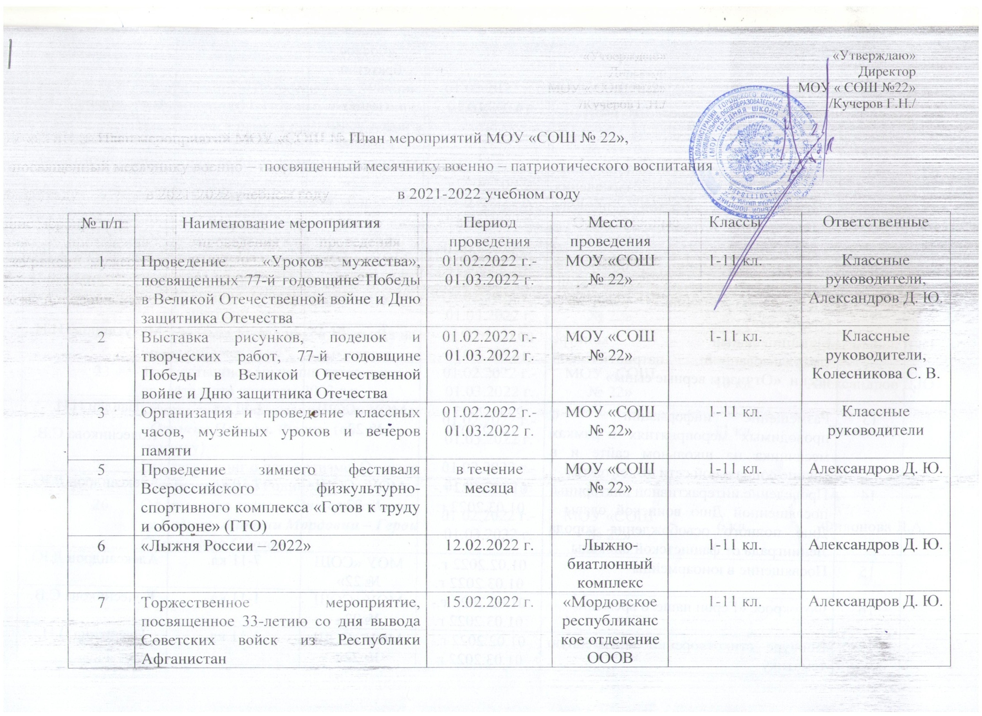

8 | Военизированный кросс «Штурм -13» | 19.02.2022 г. | ООГО «ДОСААФ России» | 1-11 кл. | Александров Д. Ю.
11 | Проведение городской акции «Мы помним Вас, ветераны!» (поздравления и оказание шефской помощи ветеранам ВОВ и труда) | 17.02.2022 г.-23.02.2022 г. | МОУ «СОШ № 22» | 1-11 кл. | Колесникова С. В.
11 | «Служу России!» (проведение праздничных мероприятий, посвященных Дню защитника Отечества») | 17.02.2022 г. – 23.02.2022 г. | МОУ «СОШ № 22» | 1-11 кл. | Александров Д. Ю.
12 | Муниципальный конкурс театрализованной патриотической песни «Отчизны верные сыны» | 09.02.2022 г. – 16.02.2022 г. | Дворец детского творчества | 1-11 кл. | Мухутдинова И.Н.
13 | Размещение информации о проводимых мероприятиях в рамках месячника на школьном сайте и в группе социальной сети «Вконтекте» | 27.012022 –  28.02.2022 | МОУ «СОШ № 22» | 1-11 кл. | Найдён И.И.  Колесникова С.В.
14 | Проведение интерактивной викторины, посвященной Дню воинской славы - Дню полного освобождения города Ленинграда от фашистской блокады | 01.02.2022 г.-01.03.2022 г. | МОУ «СОШ № 22» | 7-10 кл. | Александров Д.Ю.
15 | Посвящение в юноармейцы | 01.02.2022 г.-01.03.2022 г. | МОУ «СОШ № 22» | 7-11 кл. | Александров Д.Ю.
16 | Фотокросс «Герои нашего времени» | 01.02.2022 г.-01.03.2022 г. | МОУ «СОШ № 22» | 1-11 кл. | Колесникова С.В.
17 | Конкурс стихотворений на военную тематику | 01.02.2022 г.-01.03.2022 г. | МОУ «СОШ № 22» | 1-11 кл. | Ивашкина В.Н.  Александров Д.Ю.
18 | Проведение Всероссийких акций, посвященных Дню защитника Отечества, в рамках комплекса акций в формате «Дни единых действий»: 1. Челлендж «Заряд ВПН», 2. Флешмоб «Будь готов». | 01.02.2022 г.-01.03.2022 г. | МОУ «СОШ № 22» | 1-11 кл. | Александров Д.Ю.  Колесникова С.В.
19 | Соревнования по разборке сборке АК-74 | 01.02.2022 г.-01.03.2022 г. | МОУ «СОШ № 22» | 7-11 кл. | Александров Д.Ю
20 | Обновление стенда в кабинете ОБЖ, посвященного подвигу российских воинов Ромашкину Н., Бикбулатову Р. | 01.02.2022 г.-01.03.2022 г. | МОУ «СОШ № 22» | 7-11 кл. | Александров Д.Ю
21 | Соревнования по пулевой стрельбе школьное первенство | 01.02.2022 г.-01.03.2022 г. | МОУ «СОШ № 22» | 7-11 | Александров Д.Ю
22 | Постановка обучающихся 10 класса на воинский учет | 01.02.2022 г.-01.03.2022 г. | МОУ «СОШ № 22» | 10 кл. | Александров Д.Ю
23 | Торжественное вручение приписных свидетельств юношам 2003 г.р | 01.02.2022 г.-01.03.2022 г. | МОУ «СОШ № 22» | 10 кл. | Александров Д.Ю
24 | Оформление информационного стенда «Оружие Победы. Флот» (по графику) | 01.02.2022 г.-01.03.2022 г. | МОУ «СОШ № 22» | 11 кл. | Базаева Н. А.
25 | Выставки книг о патриотизме, Отчизне  и любви к малой Родине. | 01.02.2022 г.-01.03.2022 г. | МОУ «СОШ № 22» | 1-8 кл. | Библиотекарь
26 | Оформление стенда «Они сражались за Родину. Жители Мордовии – Герои Советского Союза» | 01.02.2022 г.-01.03.2022 г. | МОУ «СОШ № 22» | 6 кл. | Филонова Л.А.

